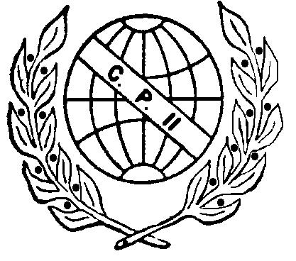 | COLÉGIO PEDRO II - UNIDADE SÃO CRISTÓVÃO III  3ª SÉRIE – MATEMÁTICA II – PROFº WALTER TADEU  www.professorwaltertadeu.mat.br

LISTA DE CONES – 2011

1. Calcule a altura do cone circular reto cuja geratriz mede 25cm e o diâmetro da base mede 14cm.

2. Calcule a área da secção meridiana do cone equilátero cuja base tem área $\text{24}π$cm².

3. Calcule a área total e o volume de um cone equilátero de altura medindo 30cm.

4. Os catetos de um triângulo retângulo medem b e c e a sua área mede 2m². O cone obtido pela rotação do triângulo em torno do cateto b tem volume $\text{16}π$m³. Determine o comprimento do cateto c.

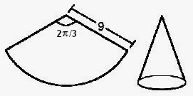
5. (UES-PI) As ilustrações a seguir representam um setor circular, com ângulo central de $\frac{2π}{3}\text{rad }$e raio 9cm. O cone mostrado possui o setor como sua área lateral. Qual o volume do cone, em centímetros cúbicos?

a) $\text{18}π\sqrt{2}$ b) $\text{17}π\sqrt{2}$ c) $\text{16}π\sqrt{2}$ d) $\text{15}π\sqrt{2}$ e) $\text{14}π\sqrt{2}$

6. (UESC-BA) Um cone circular reto possui raio da base e altura iguais a 3cm e 4cm, respectivamente. É correto afirmar que a área lateral, em cm², de um cilindro circular reto de raio da base igual à terça parte do raio da base do cone e que comporta o mesmo volume do cone é igual a:

a) $\text{24}π$ b) $\text{14}π$ c) $\text{12}π$ d) $\text{24}$ e) $\text{12}$

7. (UFG-GO) A terra retirada na escavação de uma piscina semicircular de 6m de raio e 1,25m de profundidade foi amontoada, na forma de um cone circular reto, sobre uma superfície horizontal plana. Admita que a geratriz do cone faça um ângulo de 60º com a vertical e que a terra retirada tenha volume 20% maior do que o volume da piscina. Nessas condições, a altura do cone, em metros, é de:

a) 2,0 b) 2,8 c) 3,0 d) 3,8 e) 4,0

8. (EEAER) O raio da base de um cone equilátero mede $2\sqrt{3} \text{cm}$. O volume desse cone em cm³ é:
a) $\text{42}π\sqrt{3}$ b) $\text{38}π\sqrt{3}$ c) $\text{24}π$ d) $\text{18}π$

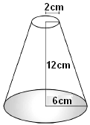
9. (UFRN) Um recipiente cônico foi projetado de acordo com o desenho ao lado, no qual o tronco do cone foi obtido de um cone de altura igual a 18cm. Qual o volume desse recipiente, em cm³?

a) $\text{216}π$ b) $\text{208}π$ c) $\text{224}π$ d) $\text{220}π$

10. Anderson colocou uma casquinha de sorvete dentro de uma lata cilíndrica de mesma base, mesmo raio R e mesma altura h da casquinha. Qual é o volume do espaço (vazio) compreendido entre a lata e a casquinha de sorvete?

11. Qual a razão entre os volumes dos cones circunscrito e inscrito numa pirâmide hexagonal regular?

12. (FUVEST) As bases de um tronco de cone circular reto são círculos de raio 6cm e 3cm. Sabendo-se que a área lateral do tronco é igual à soma das áreas das bases, calcule:

a) a altura do tronco de cone. b) o volume do tronco de cone.

13. Um copo de papel, em forma de cone, é formado enrolando-se um semicírculo que tem um raio de 12 cm. O volume do copo é de, aproximadamente:

a) 390 cm³ b) 350 cm³ c) 300 cm³ d) 260 cm³ e) 230 cm³

14. (EEAER) A geratriz de um cone de revolução mede 6cm e o ângulo da geratriz com a altura do cone é de 30º. O volume desse cone, em cm³, é
$a) 9π$ b) $3π\sqrt{3}$ c) $9π\sqrt{3}$ d) $\text{27}π\sqrt{3}$

